**ごのおい**

**【めてされるへ】**

　スポーツセンターのをかつにごいただくために、のはのおよびのやをしていただきます。また、スポーツセンターはさまざまなのがごされます。ののにい、マナーをり、ゆずりあってごください。

**【トレーニングのについて】**

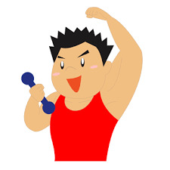

**＜の＞**

・トレーニングのはとさせていただきます。

・によっては、のにのないでのにもにしていただくことができます。

・のにつきましては、を３０にをさせていただくことがあります。

・によりのへのきえがなは、へごください。

・、リハビリのは、のやなどのスタッフにトレーニングや（）などについてがないかごのうえ、ごください。

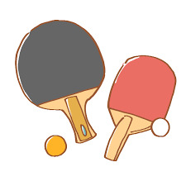

**【・サウンドテーブルテニス（ＳＴＴ）のについて】**

**＜の＞**

・、をされるにボールをっていただいております。ごください。

・おでもごいただけます。

・により、おちいただくがございます。あらかじめごください。

・により、のへのきえがなは、にごください。

・にをちまれるはにいてください。

・ラケットは２、ＳＴＴでしております。おにごください。

・はとつと、やボランティア、サーブでごいただけるがございます。

・はとなります。※のみ

・のがわり、のをしてすることができます。※のみ

R5.4.1

**【プールのについて】**

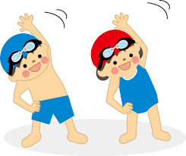

**＜のために＞**

・びみはです。

・プールサイドをらないでください。

・めがね、コンタクトレンズ、時計（スマートウォッチ含む）、アクセサリーをしてのはです。

・プールののみはです。

**＜プールののために＞**

・シャワーをびて、やもしっかりとしてからしてください。

・でのまたはプールむおむつでのはおりしております。

・ごでコントロールができないのはごください。ただし、のにおいて

コントロールをしていただければごです。

・スイミングキャップはがれるように、しっかりとしてください。

・がめられるであれば、プールサイドではです。

・プールサイドでやされるは、にシャワーをかけてからするか、えけのサンダルをいてしてください。

・のからシュノーケルのをとさせていただきます。

**レーン**

**プールり**

１レーン：２５ｍ

２レーン：２５ｍ

３レーン：

４レーン：フリー

５・６レーン：フリー

※によってレーンのりりがします。のにってごください。

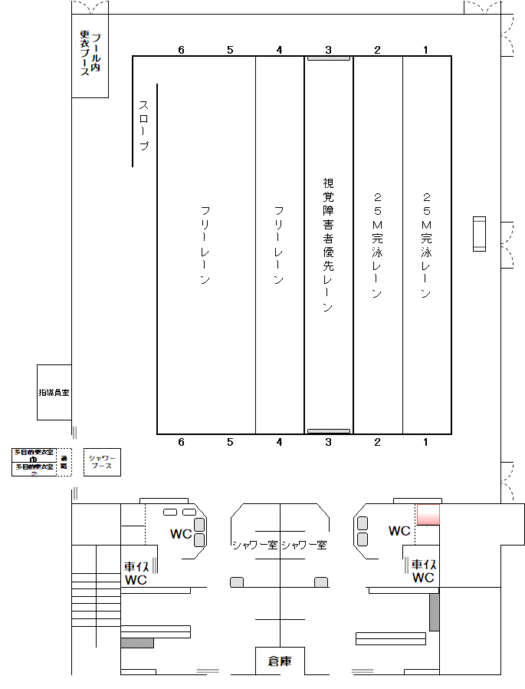

シャワー

多目的

更衣室

**り**

1.1ｍｍ

1.1ｍｍ

1.3ｍｍ

男子更衣室

女子更衣室

**＜、＞**

・や、は、ロッカーにおれください。

（やイス、ロッカーの、にはかないでください）

・はが１．３ｍ、が１．１ｍになっています。

・のをできるのは、２までとさせていただいています。３のは「」をごください。また、プールもしています。にじてごください。

・プールサイドまでいすがなは、えけのプールいすをごください。(スロープをしてのへることができます)

※プールのいすはプールにあります。プールいすにりえた、いすは、にてしてください。いすのやえなどについて、ごなはにおせください。

・、イベント、などにより、いただけないがあります。しくは、プールにありますプールをごください。

・によっては、プールの、サポーター、アクアシューズなどをごいただけることがあります。ににごください。

**＜について＞**

・の（５）のは、レーンのができます。ごの３からができますので、にてをってください。は・FAXでもけけます。

・レーンのについては、５～１０のは１レーンのみ、１１のは２レーンまでのとさせていただきます。（５・６レーンは、３レーンはく）

・プールのでしたフロア（）、レーンロープなどはのにしてください。

* によりやむをず**をキャンセルされるや、されたにれるは、ずにセンターにをれてください。**にごがかかりますので、**されたから１５までにがいは、はキャンセル**とみなし、にレーンをします。

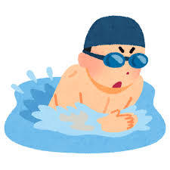

R5.4.1